Nama : Asjad Iman Nazeb Zebua
NIM : 5243151011
Kelas : PTIK-B 2024

- Tulis query SQL untuk membuat sebuah tabel bernama Mahasiswa dengan kolom-kolom berikut: id_mahasiswa (int, primary key), nama (varchar), tanggal_lahir (date), dan jurusan (varchar).
JAWABAN :

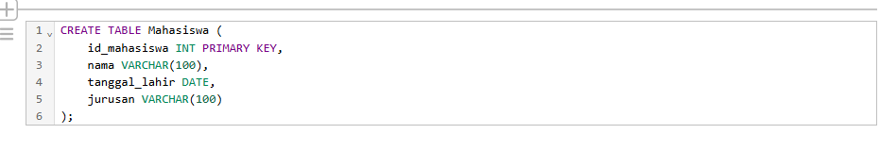

CREATE TABLE Mahasiswa (
Id_mahasiswa INT PRIMARY KEY,
nama VARCHAR(100),
tanggal_lahir DATE,
jurusan VARCHAR(100)
);
- Tuliskan query SQL untuk menambahkan data mahasiswa baru ke dalam tabel Mahasiswa dengan informasi: id_mahasiswa = 101, nama = 'Andi Pratama', tanggal_lahir = '2000-05-12', dan jurusan = 'Teknik Informatika'.
JAWABAN :

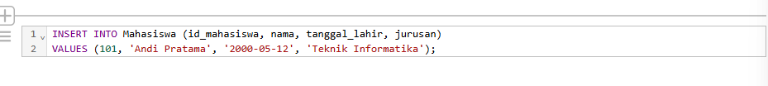

INSERT INTO Mahasiswa (id_mahasiswa, nama, tanggal_lahir, jurusan)
VALUES (101, 'Andi Pratama', '2000-05-12', 'Teknik Informatika')

- Buatlah query SQL untuk menampilkan semua mahasiswa yang berusia lebih dari 20 tahun, dengan mengurutkan hasilnya berdasarkan nama secara alfabetis.
JAWABAN
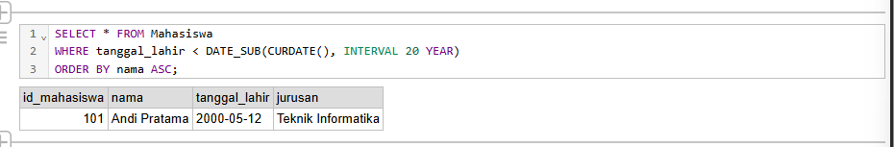
SELECT *
FROM Mahasiswa
WHERE tanggal_lahir <= DATE_SUB(CURDATE(), INTERVAL 20 YEAR
ORDER BY nama ASC;
- Tulis query SQL untuk menghitung jumlah mahasiswa yang terdaftar di jurusan 'Teknik Informatika' dari tabel Mahasiswa.
JAWABAN :

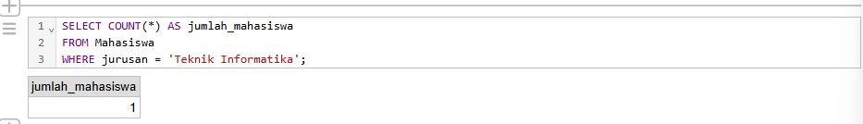
SELECT COUNT(*) AS jumlah_mahasiswa
FROM Mahasiswa
WHERE jurusan = 'Teknik Informatika';
- Tulis query SQL untuk memperbarui nama mahasiswa dengan id_mahasiswa = 101 menjadi 'Andi Pratama S' di tabel Mahasiswa.
JAWABAN :

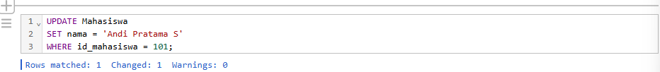

UPDATE Mahasiswa
SET nama = 'Andi Pratama S'
WHERE id_mahasiswa = 101;

